Rysowane wierszyki to zabawa dorosłego z dzieckiem.
To forma ćwiczeń, która pobudza procesy poznawcze, np. spostrzeganie, myślenie, uwagę, a także wzmacnia motywację do czynności grafomotorycznych.
Rysowane wierszyki to rysunki, których powstawaniu towarzyszą rymowanki, opisujące powstający obraz.
Rysowane wierszyki stanowią formę relaksu dla dzieci nadpobudliwych, jak również pobudzają dzieci zahamowane.

Początkowo kreski może rysować nauczyciel lub rodzic. Z czasem czynność tę podejmują dzieci tworzące rysunki dla własnych potrzeb ; recytowanych wierszy czy śpiewanych piosenek.
Jest to bardzo lubiana forma zabawy dzieci w różnym wieku. Rysowane wierszyki bawią, a jednocześnie uczą korzystania ze słowa mówionego. Ten prosty rysunek schematyczny stwarza możliwość kojarzenia słowa z elementem graficznym, z rysunkiem.
A oto kilka przykładów rysowanych wierszyków

PIESEK
Z tych to sześciu kresek,
będzie głowę miał piesek.
Potem kresek pół tuzina
i już siedzi nasza psina.
Jeszcze uszko, oczko małe.
I zwierzątko jest tu całe!
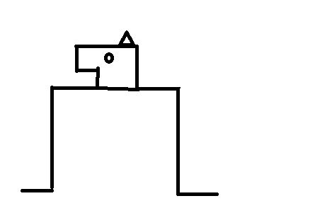

KURCZĄTKO
Kurczątko z jajeczka się urodziło…
Główkę najpierw wychyliło.
Na dwie nóżki wyskoczyło.
Czarne oczko otworzyło,
Dziobek mały rozchyliło,
Że jest głodne zakwiliło.

AUTO
To prostokąt
I dwa kółka.
Z przodu kwadrat,
Z tyłu rurka.
Warczy, prycha
Więc już wiecie,
Że to auto ma być przecież!
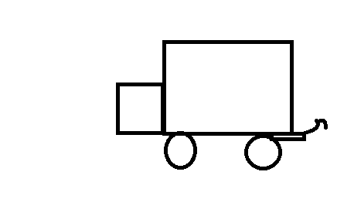

KSIĘŻYC
Mały ten rogalik
Świeci jasno nocą.
Z gwiazdkami złotymi
Krąży wokół ziemi!

DYMEK
Leci dymek przez kominek,
A tuż za nim drugi dymek!
A za drugim trzeci dymek!
Lecą razem przez kominek!
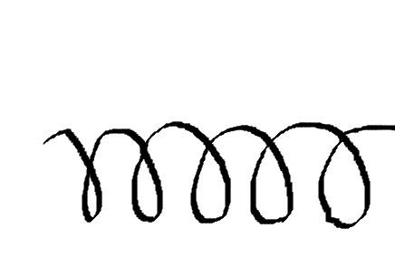

MUCHOMOR
Ma kapelusz w kropki białe
I na nodze stoi
Choć ładny, dorodny
Każdy się go boi!

KÓZKA
Pudełeczko...cztery nóżki.
Szyja, łebek i dwa różki.
Oko, ogon, wreszcie broda
No i kózka już gotowa!
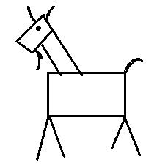
Więcej propozycji znajdziecie Państwo kopiując poniższe linki do przeglądarki internetowej.
https://www.youtube.com/watch?v=p7n-6jFiIAc
https://www.youtube.com/watch?v=jqBh7EtFyG8
https://www.youtube.com/watch?v=vEiJP0v3xF4
https://www.youtube.com/watch?v=hruQESg9QnA
https://www.youtube.com/watch?v=kLJjWdv_Kcg

Małgorzata Juryś - Stec

